

**IV сайланған Алматы қаласы мәслихаты VI сессиясының 2007 жылғы 12 желтоқсандағы № 45 "Алматы қаласының аумағын көріктендіру Ережесін бекіту туралы" шешіміне өзгерістер мен толықтырулар енгізу туралы**

***Күшін жойған***

Алматы қаласы мәслихатының 2015 жылғы 30 қарашадағы № 381 шешімі. Алматы қаласының Әділет департаментінде 2015 жылғы 03 желтоқсанда № 1231 болып тіркелді. Күші жойылды - Алматы қаласы мәслихатының 2024 жылғы 19 шілдедегі № 138 шешімімен.

      Ескерту. Күші жойылды - Алматы қаласы мәслихатының 19.07.2024 жылғы № 138 (алғашқы ресми жарияланған күнінен кейін күнтізбелік он күн өткен соң қолданысқа енгізіледі) шешімімен.

      РҚАО-ның ескертпесі.

      Құжаттың мәтінінде түпнұсқаның пунктуациясы мен орфографиясы сақталған.

      Қазақстан Республикасының 2001 жылғы 23 қаңтардағы "Қазақстан Республикасындағы жергілікті мемлекеттік басқару және өзін-өзі басқару туралы" Заңының 6, 7 баптарына сәйкес, V сайланған Алматы қаласының мәслихаты **ШЕШІМ ЕТТІ:**

      1. ІV сайланған Алматы қаласы мәслихатының 2007 жылғы 12 желтоқсандағы VІ сессиясының "Алматы қаласының аумағын көріктендіру Ережесін бекіту туралы" № 45 шешіміне (нормативтік құқықтық актілерді мемлекеттік тіркеудің Тізілімінде № 767 болып тіркелген, "Алматы ақшамы" және "Вечерний Алматы" газеттерінде 2008 жылғы 21 ақпанда жарияланған), ІV сайланған Алматы қаласы мәслихатының 2008 жылғы 2 шілдедегі № 125 "ІV сайланған Алматы қаласы мәслихатының 2007 жылғы 12 желтоқсандағы "Алматы қаласының аумағын көріктендіру Ережесін бекіту туралы" № 45 шешіміне өзгеріс енгізу туралы" XІ сессиясының шешімімен енгізілген өзгерістерімен (нормативтік құқықтық актілерді мемлекеттік тіркеудің Тізілімінде № 777 болып тіркелген, "Алматы ақшамы" газетінде 2008 жылғы 9 қыркүйекте және "Вечерний Алматы" газетінде 2008 жылғы 23 тамызда жарияланған), ІV сайланған Алматы қаласы мәслихатының 2009 жылғы 30 қарашадағы ХХІІІ сесиясының шешімімен "ІV сайланған Алматы қаласы мәслихатының 2007 жылғы 12 желтоқсандағы № 45 "Алматы қаласының аумағын көріктендіру Ережесін бекіту туралы" шешіміне өзгерістер мен толықтырулар енгізу туралы" шешімімен (нормативтік құқықтық актілерді мемлекеттік тіркеудің Тізілімінде № 833 болып тіркелген, "Алматы ақшамы" және "Вечерний Алматы" газеттерінде 2010 жылғы 7 қаңтарда жарияланған), ІV сайланған Алматы қаласы мәслихатының 2010 жылғы 12 сәуірдегі ХХVІІ сессиясының "ІV сайланған Алматы қаласы мәслихатының 2007 жылғы 12 желтоқсандағы "Алматы қаласының аумағын көріктендіру Ережесін бекіту туралы" № 45 шешіміне өзгерістер мен толықтырулар енгізу туралы" шешімімен (нормативтік құқықтық актілерді мемлекеттік тіркеу Тізілімінде № 847 болып тіркелген, "Алматы ақшамы" газетінде 2010 жылғы 27 мамырда және "Вечерний Алматы" газетінде 2010 жылғы 29 мамырда жарияланған, V сайланған Алматы қаласы мәслихатының 2013 жылғы 28 тамыздағы № 155 "ІV сайланған Алматы қаласы мәслихатының 2007 жылғы 12 желтоқсандағы VІ сессиясының №45 "Алматы қаласының аумағын көріктендіру Ережесін бекіту туралы" шешіміне өзгерістер мен толықтырулар енгізу туралы" шешіміне енгізілген өзгерістерімен (нормативтік құқықтық актілерді мемлекеттік тіркеудің Тізілімінде № 997 болып тіркелген, "Алматы ақшамы" және "Вечерний Алматы" газеттерінде 2013 жылғы 26 қыркүйекте жарияланған) келесі толықтырулар мен өзгеріс енгізілсін:

      аталған шешіммен бекітілген Алматы қаласының аумағын көріктендіру Ережесіндегі:

      1. "Жалпы ережелер" тарауындағы:

      2. тармақ келесі мазмұндағы 5-1), 5-2) және 5-3) тармақшалармен толықтырылсын:

      "5-1) жарнамалық құрылғылар – алып жүруге, орналастыруға немесе оларға жарнамалық бейнені және жарнамалық ақпаратты орналастыруға арналған, оның ішінде электрондық және бейнелерді көрсетуге арналған электрондық таблоларды орналастыруға арналған біртегіс нысандар;

      5-2) сыртқы (көрнекі) жарнама – жарнамалық құрылғыларда, жылжымалы және жылжымайтын нысандарда орналастырылған жарнама және елді мекендердегі ашық кеңістіктегі және жалпы пайдаланылатын автомобиль жолдарының бөлінген жолағындағы көрнекі, қолжетімді жарнама;

      5-3) әлеуметтік жарнама – адамдардың беймәлім тобына арналған және қайырымдылық пен коммерциялық емес сипаттағы өзге де қоғамдық пайдалы мақсаттарға қол жеткізуге, сондай-ақ мемлекет мүдделерін қамтамасыз етуге бағытталған ақпарат;";

      2. "Қаланы санитарлық күтіп ұстау" бөліміндегі:

      12. "Көркемдік безендіру және жарнама" тарауындағы:

      келесі мазмұндағы 161-1 тармақпен толықтырылсын:

      "161-1. Сыртқы (көрнекі) жарнаманы орналастыру плакаттар, транспаранттар, жалаулар, стенділер, жарық таблолары, билбордтар, стеллалар, нұсқамалар, афишалар түрінде жүзеге асырылады және жарнамалық құрылғылардағы, жылжымалы және жылжымайтын нысандарда бейнелеудің және жарнамалық бейнелеудің және жазулардың өзге де тәсілдерімен жазылу арқылы жүзеге асырылады.

      Жарнамалық құрылғылар қолданыстағы құрылыс нормаларына және ережелеріне, стандарттарына, техникалық регламенттеріне және осындай үлгідегі құрылғыларға арналған талаптар мазмұндалған өзге де нормативтік актілерге сәйкес жобаланады, әзірленеді және орнатылады. Барлық құрылғылар санитарлық нормалардың және ережелердің талаптарына, оның ішінде жарықтандыру талаптарына сәйкес келуі тиіс.

      Тротуарларда немесе тротуарларға іргелес газондарда осы Ереженің 1 қосымшасына сәйкес параметрлер бойынша кіші форматтағы бір немесе екі жақты жарнамалық құрылғылар орналастырылады, сондай-ақ скроллингтік механизмімен және онсыз жарнаманы орналастыруға арналған бір немесе екі беті бар ішкі жағынан жарықтандырылатын орташа форматтағы жарнамалық құрылғылар осы Ереженің 2 қосымшасына сәйкес параметрлер бойынша орналастырылады.

      Шағын және орташа форматтағы жарнамалық қалқандар жалпы пайдаланылатын автомобиль жолдарының жолақтары мен тротуарларға параллель немесе перпендикуляр орналастырылады.

      Орташа форматтағы LED технологиялар пайдаланылатын жарнамалық құрылғылардың жалпы пайдаланылатын жолдардың жиегінде осы Ереженің 3 қосымшасына сәйкес параметрлер бойынша орналастырылған жарнаманы орнатуға арналған бір беті болады.

      Шағын және орташа форматтағы, сондай-ақ LED технологиялар пайдаланылатын жарнамалық құрылғылар жердің және жол төсенішінің деңгейінен жоғары емес тұстағы іргетасқа орнатылады, оның бетіне мықты әйнек немесе сапасы жағынан соған тең материал қойылып, ішкі жағынан жарықтандырылып, электр желісінен авариялық ажыратылу және электр желілеріне жер астынан қосылу жүйесімен жабдықталады.

      Жарнамалық құрылғылар ғимараттардың, құрылыстардың және құрылғылардың қабырғаларының тікелей жоғарғы жағына немесе металлокаркасқа, ақпараттық материалдарды бұзып, жинап алуға болатын пластика сияқты қабырғаға (әйнектері бар ғимаратқа, құрылысқа, құрылғыға медиафасадты орнатқан жағдайда) орналастырылады.

      Жоғарыда аталған жарнамалық құрылғылар маркировкасымен (иесінің Т.А.Ж. және телефон нөмірі, жарнаманың орнының нөмірі) орналастырылады. Маркировка ақпараттық кеңістіктің төменгі жағына орналастырылады. Маркировка мәтінінің өлшемі көлік құралдары қозғалысына жақын тұрған жолағынан немесе тротуардан оны оқу мүмкіндігі ескеріле отырып орналастырылады.

      Коммерциялық жарнама болмаған жағдайда жарнамалық құрылғының меншік иесі өз иелігіндегі бос тұрған алаңды әлеуметтік жарнамамен толтырады.

      Сыртқы жарнаманы орналастырғаны үшін ақы төленбейтін әлеуметтік жарнаманың немесе қаспеттерді безендірудің жайы Алматы қаласының уәкілетті органымен келісіледі.";

      168 тармақтың екінші бөлігі келесі редакцияда мазмұндалсын:

      "Ведомстволық тиістілігіне қарамастан барлық нысандардағы (ғимараттар мен құрылғылардың қасбеттері, дүкендер, байланыс желілерінің және сыртқы жарықтандырудың бағаналары және т.б.) өз қалауымен орналастырылған жарнамаларды немесе өзге де хабарландыруларды, жазуларды және бейнелерді, Алматы қаласының жергілікті атқарушы органдары беретін рұқсат ету құжаттарынсыз орналастырылған жарнамалық құрылғыларды, плакаттарды, сондай-ақ жөнсіз жарнамалардың өзге де түрлерін алып тастау жұмыстарын ұйымдастыру Алматы қаласы аудандары әкімдерінің аппараттарына, сондай-ақ аталған нысандардың меншік иелеріне немесе жалдаушыларына қолданыстағы заңнамаға сәйкес жүктеледі.".

      2. Алматы қаласы мәслихатының аппараты осы шешімді интернет-ресурста орналастыруды қамтамасыз етсін.

      3. Осы шешімнің орындалуын бақылау Алматы қаласы мәслихатының қала құрылысы, көріктендіру және коммуналдық меншік мәселелері жөніндегі тұрақты комиссиясының төрағасы Б. Шинге және Алматы қаласы әкімінің орынбасары Б. Сауранбаевқа жүктелсін.

      4. Осы шешім әділет органдарында мемлекеттік тіркелген күннен бастап күшіне енеді және алғашқы ресми жарияланған күнінен кейін күнтізбелік он күн өткен соң қолданысқа енгізіледі.

|  |  |
| --- | --- |
| V сайланған |  |
| Алматы қаласы мәслихаты |  |
| кезектен тыс XLV сессиясының |  |
| төрағасы, мәслихат хатшысы | Қ. Қазанбаев |

|  |  |
| --- | --- |
|  | Алматы қаласының аумағын көріктендіру Ережесіне 1 қосымша |

      1,2 х 1,8 м (тігінен)

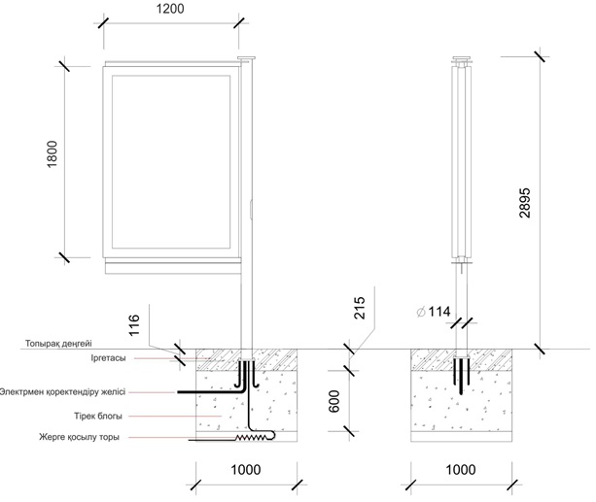

|  |  |
| --- | --- |
|  | Алматы қаласының аумағын көріктендіру Ережесіне 2 қосымша |

      2,3 х 3,14 м

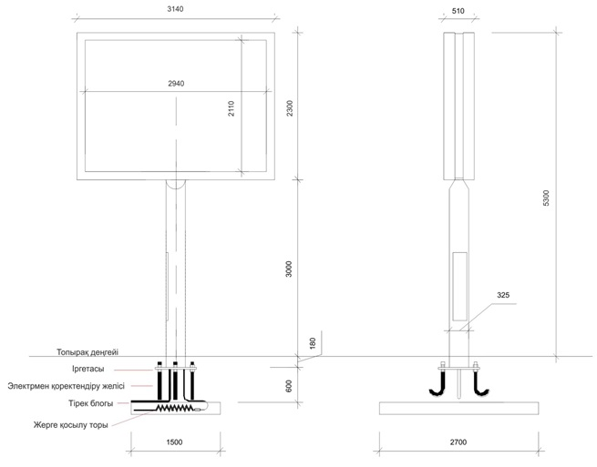

|  |  |
| --- | --- |
|  | Алматы қаласының аумағын көріктендіру Ережесіне 3 қосымша |

      2,5 х 3,5 м (көлденеңінен)

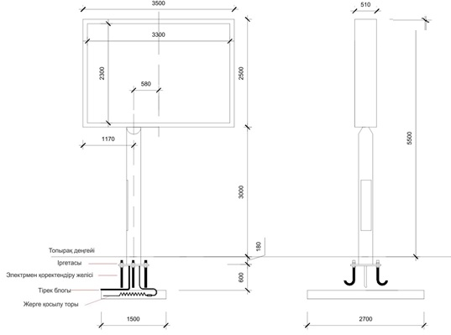

      2 х 6 м (тігінен)

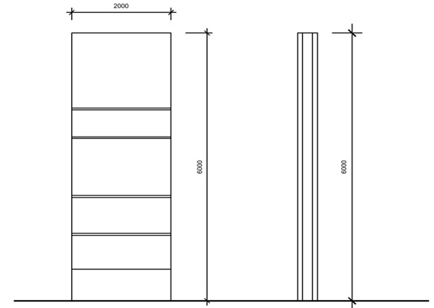

© 2012. Қазақстан Республикасы Әділет министрлігінің «Қазақстан Республикасының Заңнама және құқықтық ақпарат институты» ШЖҚ РМК